ΝΕΥΡΙΚΟ ΣΥΣΤΗΜΑ

ΛΕΙΤΟΥΡΓΙΕΣ ΚΑΙ ΚΥΤΤΑΡΑ

Α) Λειτουργίες νευρικού συστήματος
- Αισθητικές (δέχεται πληροφορίες από τα αντίστοιχα όργανα).
- Κινητικές (δίνει εντολές στους μύες).
- Ανώτερες πνευματικές λειτουργίες (γνώση, μάθηση, μνήμη, υπολογισμός, σχεδιασμός, αφηρημένη σκέψη κ.ά.).
- Ρύθμιση ορμονών (έλεγχος ενδοκρινών αδένων).
- Ρύθμιση λειτουργίας εσωτερικών οργάνων (π.χ. καρδιακού ρυθμού).
- Συντονισμός άλλων συστημάτων.

Β) Κύτταρα νευρικού συστήματος
i) Νευρώνες ή νευρικά κύτταρα (λειτουργικός ρόλος).
Οι νευρώνες συνδέονται μεταξύ τους με τις συνάψεις σχηματίζοντας ένα πολύπλοκο δίκτυο που επιτρέπει την μετάδοση των πληροφοριών. Αποτελούνται από τα εξής βασικά μέρη:
- Κυτταρικό σώμα
- Νευρίτης ή νευράξονας (νευρική ίνα), μεγάλου μήκους απόφυση.
- Δενδρίτες (μικρές αποφύσεις).
ii) Νευρογλοιακά κύτταρα ή γλοιοκύτταρα (βοηθητικός ρόλος)
Τα νευρογλοιακά κύτταρα έχουν διάφορες υποστηρικτικές λειτουργίες (προστασία, διευκόλυνση μεταβολισμού, αποκατάσταση βλαβών, σχηματισμός μυελίνης - δηλ. του περιβλήματος των νευρικών ινών κ.ά.).

ΔΙΑΙΡΕΣΗ ΝΕΥΡΙΚΟΥ ΣΥΣΤΗΜΑΤΟΣ (Ν.Σ)
Από λειτουργική άποψη, το Ν.Σ διαιρείται σε δύο μέρη με διαφορετικό λειτουργικό ρόλο:
Α) Εγκεφαλονωτιαίο Ν.Σ (βουλητικές και συνειδητές λειτουργίες π.χ. αισθήσεις, κινήσεις).
Β) Αυτόνομο ή Φυτικό Ν.Σ (λειτουργίες εσωτερικών οργάνων που δεν ελέγχονται από τη βούληση π.χ. καρδιακός ρυθμός).
Ορισμένοι συγγραφείς προτιμούν τις ορολογίες σωματική και σπλαγχνική μοίρα (αντί εγκεφαλονωτιαίου και αυτονόμου).

Από ανατομική (τοπογραφική άποψη) τα δύο μέρη διαιρούνται ως εξής:
Εγκεφαλονωτιαίο Ν.Σ
- Κεντρικό Ν.Σ (εγκέφαλος και νωτιαίος μυελός)
- Περιφερικό Ν.Σ (εγκεφαλικά νεύρα - 12 ζεύγη, νωτιαία νεύρα - 31 ζεύγη, εγκεφαλικά γάγγλια).
Αυτόνομο Ν.Σ
- Συμπαθητικό
- Παρασυμπαθητικό

Τα δύο μέρη του αυτόνομου έχουν αντίθετη (ανταγωνιστική) λειτουργία (π.χ. η διέγερση του συμπαθητικού προκαλεί ταχυκαρδία, ενώ αυτή του παρασυμπαθητικού προκαλεί βραδυκαρδία). Τοπογραφικά, και τα δύο, έχουν κεντρικά τμήματα (σε περιοχές του εγκεφάλου και του νωτιαίου μυελού) και περιφερικά τμήματα (σε εγκεφαλικά και νωτιαία νεύρα, αλλά με διακριτά αυτόνομα γάγγλια).
Επομένως, μία απλουστευμένη ανατομική διαίρεση του Ν.Σ (την οποία ακολουθούν αρκετοί συγγραφείς) περιλαμβάνει δύο μόνο τμήματα, το κεντρικό Ν.Σ (εγκέφαλος, νωτιαίος μυελός) και το περιφερικό Ν.Σ (νεύρα και γάγγλια), τα οποία όμως έχουν συγκεκριμένα μέρη που εξυπηρετούν λειτουργίες του εγκεφαλονωτιαίου (δηλ. βουλητικές) και κάποια άλλα λειτουργίες του αυτονόμου (δηλ. μη βουλητικές).

Το διάγραμμα (από το βιβλίο των Ν Κακλαμάνη, Α. Καμμά «Ανατομική του Ανθρώπου», M-Edition, 1998) αποτελεί μια προτεινόμενη διαίρεση που συνδυάζει ανατομικές και λειτουργικές παραμέτρους (βλ. επόμενη σελίδα).

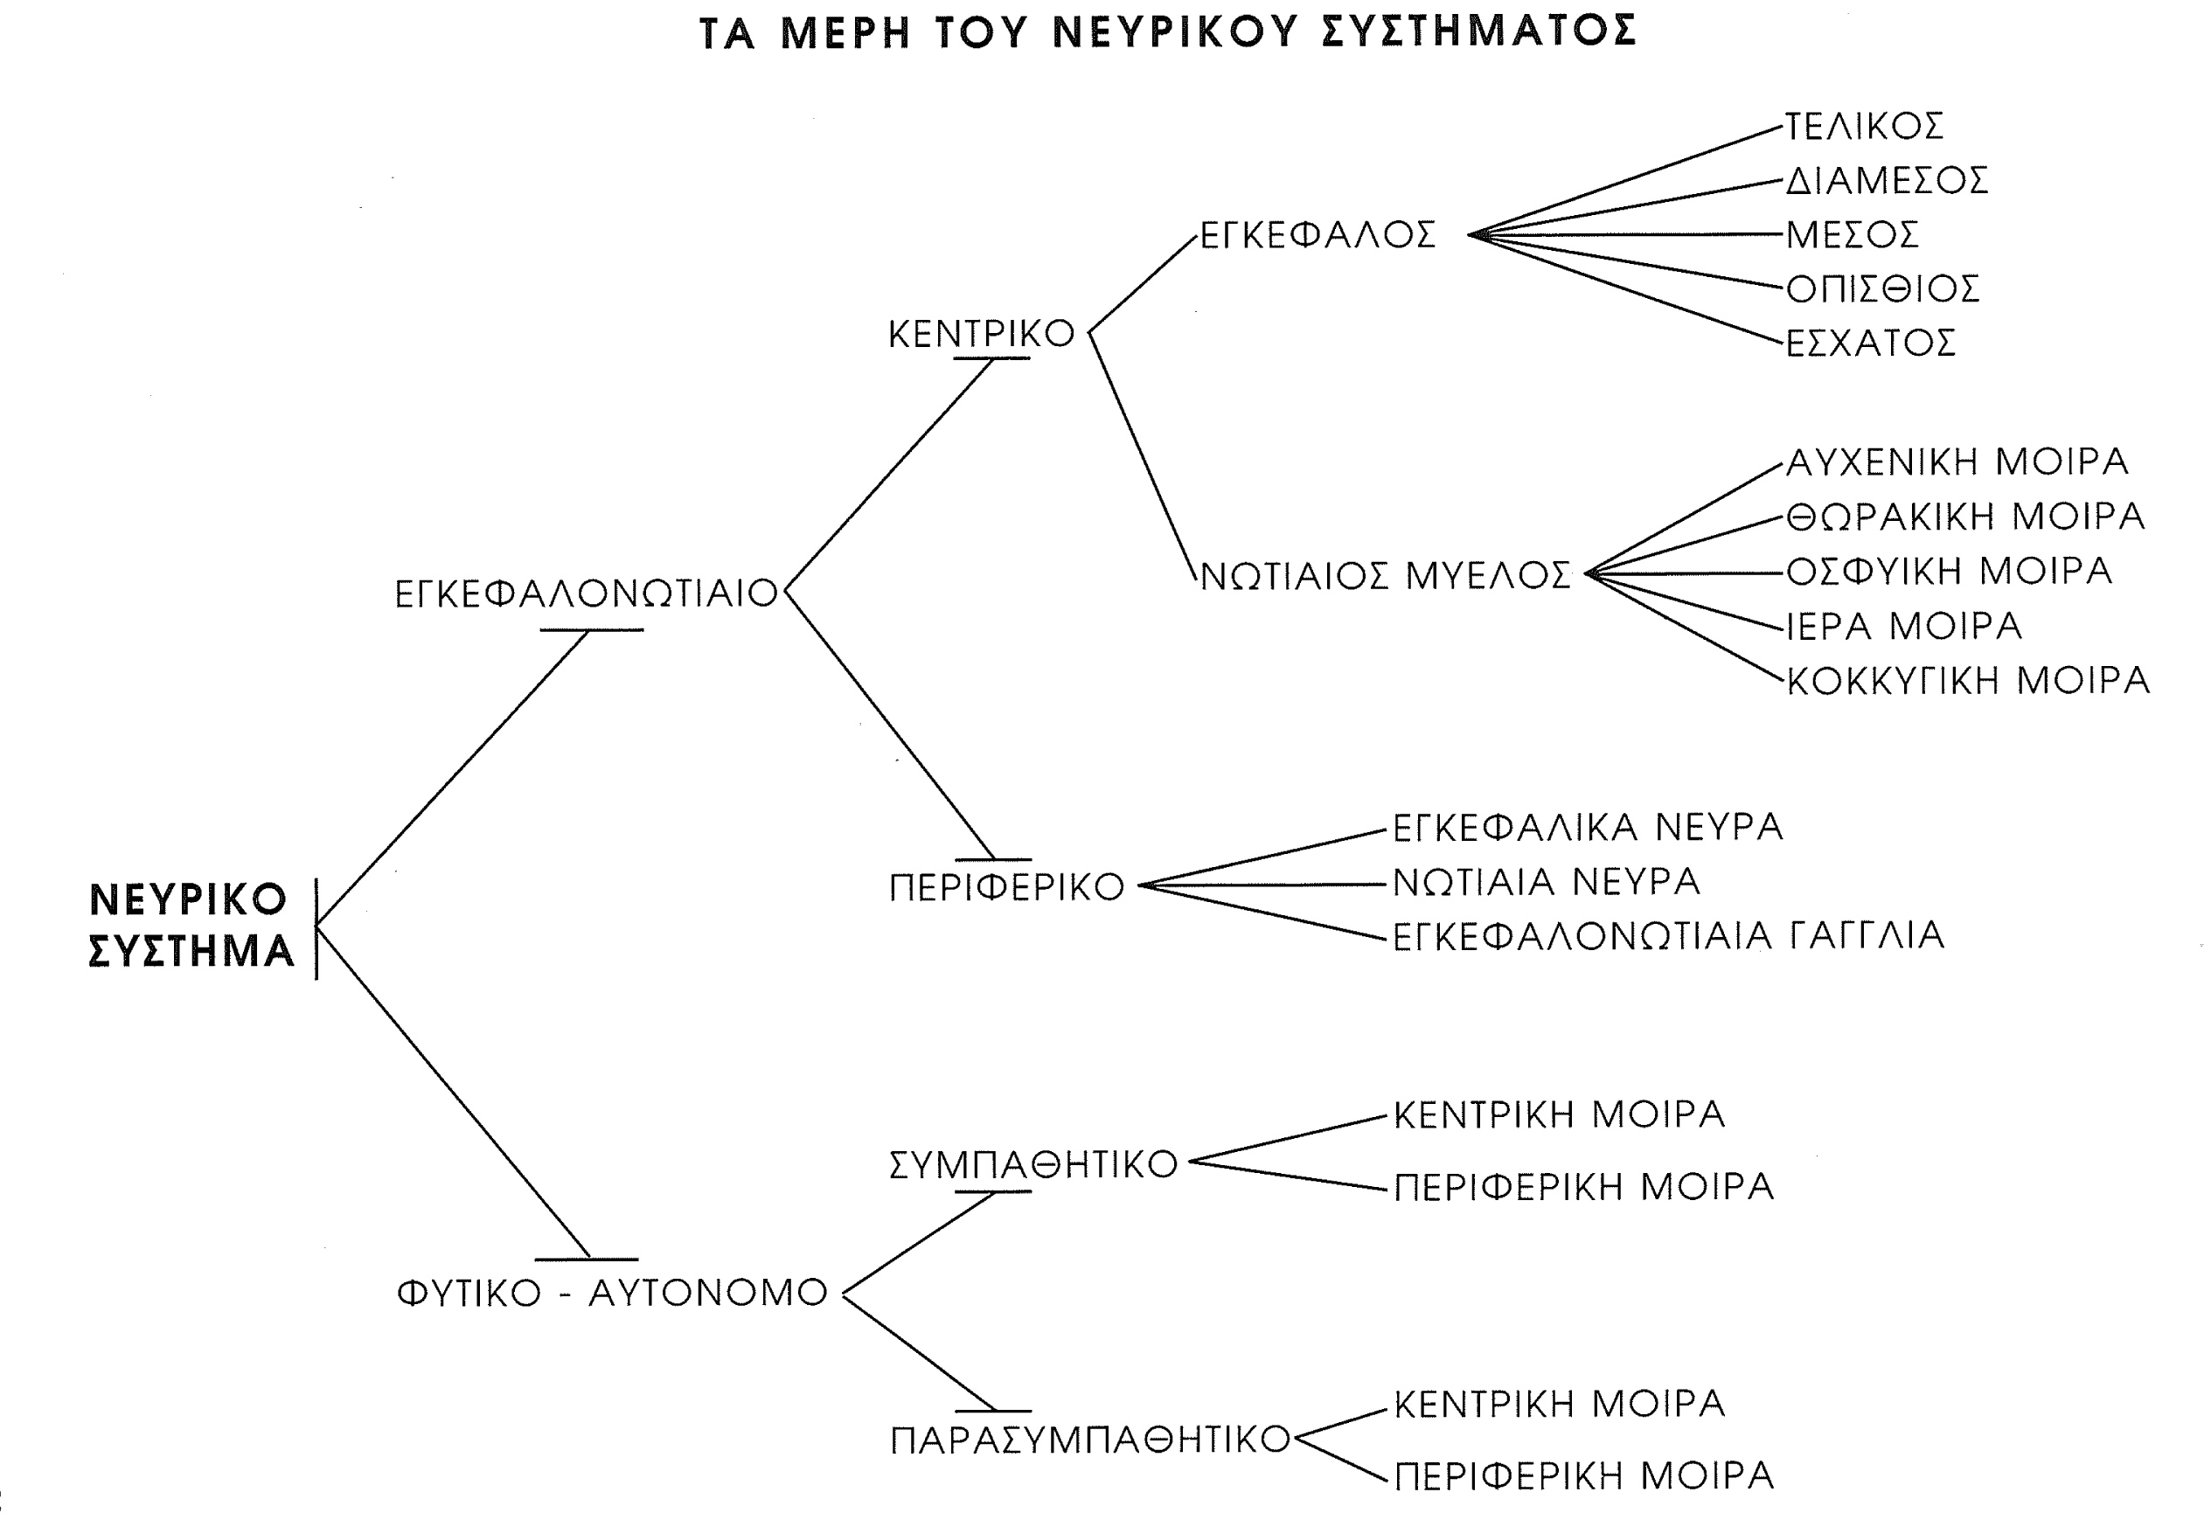

Σημείωση: Η περιγραφόμενη υποδιαίρεση του εγκεφάλου (τελικός, διάμεσος κλπ.) αποτελεί τη λεγόμενη εμβρυολογική διαίρεση. Αντ’ αυτής συχνά χρησιμοποιείται η απλούστερη περιγραφική ή ανατομική διαίρεση σε 3 τμήματα (ημισφαίρια, στέλεχος, παρεγκεφαλίδα), βλ. παρακάτω σελ. 5.
ΔΟΜΗ ΝΕΥΡΙΚΟΥ ΣΥΣΤΗΜΑΤΟΣ

Δομή Κεντρικού Νευρικού Συστήματος
Τα δύο όργανα του ΚΝΣ εμφανίζουν διαφορετική διάταξη των κυτταρικών σωμάτων και των νευρικών τους ινών:
Α) Εγκέφαλος
- Τα σώματα των νευρικών κυττάρων -φαιά ουσία- βρίσκονται κυρίως επιφανειακά, σχηματίζοντας τον εγκεφαλικό φλοιό.
- Οι νευρικές ίνες (ή νευράξονες) -λευκή ουσία- βρίσκονται κεντρικότερα στο εσωτερικό του εγκεφάλου. Οι ίνες αυτές συνδέουν διαφορετικές περιοχές του φλοιού μεταξύ τους ή τον φλοιό με άλλα μέρη του εγκεφάλου.
- Υπάρχουν πάντως και κάποιες ομάδες σωμάτων νευρικών κυττάρων με παρόμοια λειτουργία (πυρήνες) που βρίσκονται μέσα στην μάζα της λευκής ουσίας.
Β) Νωτιαίος μυελός
Εμφανίζει αντίθετη διάταξη:
- Τα κυτταρικά σώματα (φαιά ουσία) βρίσκονται στο κέντρο (σε σχήμα «Η»).
- Οι νευρικές ίνες (λευκή ουσία) βρίσκονται περιφερικά.

Δομή Περιφερικού Νευρικού Συστήματος
Νεύρα (12 ζεύγη εγκεφαλικών και 31 ζεύγη νωτιαίων νεύρων)
Αποτελούνται το κάθε ένα από πολλές νευρικές ίνες (σαν τηλεφωνικά ή ηλεκτρικά «καλώδια») με διαφορετικές λειτουργίες ανάλογα με τον τύπο των ινών:
- Αισθητικά νεύρα (αισθητικές ή προσαγωγές ίνες).
- Κινητικά νεύρα (κινητικές ή απαγωγές ίνες).
- Μικτά νεύρα (αισθητικές και κινητικές ίνες).

Γάγγλια
Πρόκειται για ομάδες νευρικών κυττάρων που βρίσκονται εκτός εγκεφάλου και νωτιαίου μυελού (γι’ αυτό περιλαμβάνονται στο ΠΝΣ).
Α) Εγκεφαλονωτιαία γάγγλια
Βρίσκονται στις οπίσθιες ρίζες των νωτιαίων νεύρων και σε κάποια από τα εγκεφαλικά νεύρα.
Β) Αυτόνομα γάγγλια
- Συμπαθητικά: Βρίσκονται πολύ κοντά στο νωτιαίο μυελό (συμπαθητικό στέλεχος).
- Παρασυμπαθητικά: Βρίσκονται απομακρυσμένα από το ΚΝΣ, συνήθως στα τοιχώματα των εσωτερικών οργάνων (σπλάχνων) που νευρώνουν.

ΔΙΑΙΡΕΣΗ ΕΓΚΕΦΑΛΟΥ

Α) Ανατομική ή περιγραφική διαίρεση∗
- Εγκεφαλικά ημισφαίρια (2) - Μεγαλύτερο και ογκώδες τμήμα του εγκεφάλου.
- Εγκεφαλικό στέλεχος - Μικρό, ενώνει τα ημισφαίρια με το Ν.Μ.
- Παρεγκεφαλίδα - Οπίσθιο και κάτω τμήμα

Εγκεφαλικά ημισφαίρια
- Συνδέονται μεταξύ τους με συνδέσμους (κυρίως το μεσολόβιο).
- Εμφανίζουν (στην επιφάνειά τους) αύλακες που την χωρίζουν σε πολλές έλικες.
Σημαντικότερες αύλακες είναι:
i) Κεντρική αύλακα (Rolando)
ii) Πλαγία σχισμή (Silvius)
iii) Βρεγματοϊνιακή σχισμή
- Με βάση τις αύλακες, τα δύο ημισφαίρια διαιρούνται στα εξής τμήματα (λοβούς):
i) Μετωπιαίος λοβός (μπροστά)
ii) Βρεγματικός λοβός (μεταξύ κεντρικής, πλαγίας και βρεγματοϊνιακής)
iii) Ινιακός (πίσω)
iv) Κροταφικός (πλάγια)
v) Κεντρικός λοβός ή νήσος του Reil (στο βάθος της πλαγίας σχισμής - καλυπτόμενος από μετωπιαίο, κροταφικό και βρεγματικό λοβό).
Στα ημισφαίρια επιτελούνται οι σημαντικότερες από τις περιγραφείσες λειτουργίες του Ν.Σ. Ορισμένα μόνο παραδείγματα (κατά λοβό) είναι:
- Μετωπιαίος λοβός: Νευρικό κέντρο κινητικότητας (πρόσθια κεντρική έλικα).
- Βρεγματικός λοβός: Κέντρο σωματικής αισθητικότητας (αφή πίεση, πόνος, θερμό, ψυχρό - οπίσθια κεντρική έλικα).
- Ινιακός λοβός: Κέντρο όρασης (πληκτραία σχισμή).
- Κροταφικός λοβός: Κέντρο ακοής (άνω κροταφική έλικα).

Εγκεφαλικό Στέλεχος
Διαιρείται από πάνω (και μπροστά) προς τα κάτω (και πίσω) σε:
- Μέσο εγκέφαλο (κυρίως τα εγκεφαλικά σκέλη) - συνδέεται με τον διάμεσο εγκέφαλο, μεταξύ ημισφαιρίων και στελέχους.
- Γέφυρα - στο κέντρο.
- Προμήκη (μυελεγκέφαλο) - ενώνεται με το νωτιαίο μυελό, διαμέσου του ινιακού τρήματος του κρανίου.

Σημασία - λειτουργίες στελέχους
- Συνέχεια ΚΝΣ (ενώνει ημισφαίρια με Ν.Μ, ενώ συνδέεται και με την παρεγκεφαλίδα).
- Έκφυση των 10 (από τα 12) εγκεφαλικά νεύρα (ΙΙΙ-ΧΙΙ).
- Ύπαρξη νευρικών κέντρων ελέγχου αναπνοής, κυκλοφορίας και επιπέδου συνείδησης (δικτυωτός σχηματισμός).

Παρεγκεφαλίδα
Διαιρείται (ανατομικά) σε:
- Σκώληκα (κεντρικό τμήμα)
- Παρεγκεφαλιδικά ημισφαίρια (2) στα πλάγια
Αποτελεί μικρογραφία των ημισφαιρίων εμφανίζοντας στην επιφάνεια πτυχές (φύλλα) που διαχωρίζονται από σχισμές. Επίσης παρουσιάζει την ίδια δομή με την φαιά ουσία επιφανειακά (φλοιός) και την λευκή ουσία εσωτερικά. Συνδέεται με το στέλεχος με τα παρεγκεφαλιδικά σκέλη.

Λειτουργίες
- Διατήρηση ισορροπίας (σε στάση και κίνηση).
- Συντονισμός κινήσεων (συνέργεια).
- Έλεγχος μυϊκού τόνου.

Συχνές διαταραχές από βλάβες παρεγκεφαλίδας
Αστάθεια, τρόμος χεριών, δυσαρθρία, νυσταγμός ματιών.

ΠΕΡΙΒΛΗΜΑΤΑ ΕΓΚΕΦΑΛΟΥ (ΜΗΝΙΓΓΕΣ)

Ο εγκέφαλος περιβάλλεται από τρεις μήνιγγες:
- Σκληρή μήνιγγα (εξωτερικότερη -ως προς το κρανίο- και ανθεκτικότερη).
- Αραχνοειδής (ενδιάμεση).
- Χοριοειδής (εσωτερικότερη και λεπτότερη, βρίσκεται σε στενή επαφή με τον εγκέφαλο).
Μεταξύ αραχνοειδούς και χοριοειδούς (υπαραχνοειδής χώρος) υπάρχει το εγκεφαλονωτιαίο υγρό.
Μέσα στην σκληρή μήνιγγα (σε ορισμένα σημεία) υπάρχουν μεγάλα φλεβικά αγγεία (φλεβώδεις κόλποι) που συγκεντρώνουν μεγάλο μέρος του φλεβικού αίματος του εγκεφάλου.
Οι μήνιγγες αιματώνονται κυρίως από τους κλάδους της μέσης μηνιγγικής αρτηρίας που πορεύονται στον χώρο μεταξύ κρανίου και σκληρή μήνιγγας (επισκληρίδιος χώρος). Τραυματισμός αυτών των κλάδων (από κακώσεις της κεφαλής) προκαλεί το επισκληρίδιο αιμάτωμα.

ΑΙΜΑΤΩΣΗ ΤΟΥ ΕΓΚΕΦΑΛΟΥ

Ο εγκέφαλος αιματώνεται από δύο ζεύγη (αριστερά και δεξιά) αρτηριών:
- Τις έσω καρωτίδες αρτηρίες (καρωτιδικό σύστημα) - πρόσθια 2/3 του εγκεφάλου.
- Τις δύο σπονδυλικές αρτηρίες (σπονδυλοβασικό σύστημα) - οπίσθιο 1/3 του εγκεφάλου.
Οι καρωτίδες εισέρχονται στο κρανίο, στην περιοχή του μέσου κρανιακού βόθρου και έχουν σαν κύριους (τελικούς) κλάδους την πρόσθια και τη μέση εγκεφαλική αρτηρία.
Οι δύο σπονδυλικές εισέρχονται δια του ινιακού τρήματος στο κρανίο και στην συνέχεια συνενώνονται στην βασική αρτηρία, της οποίας κύριοι κλάδοι είναι οι δύο οπίσθιες εγκεφαλικές αρτηρίες.
Τα δύο συστήματα (καρωτιδικό και σπονδυλοβασικό) επικοινωνούν μεταξύ τους (μέσω αναστομωτικών αγγείων) σχηματίζοντας στην κάτω επιφάνεια του εγκεφάλου τον αρτηριακό κύκλο του Willis.

Φλεβική αποχέτευση εγκεφάλου
Το φλεβικό σύστημα του εγκεφάλου συγκεντρώνεται τελικά στις δύο (δεξιά και αριστερή) έσω σφαγίτιδες φλέβες που εξέρχονται του κρανίου στην περιοχή του οπισθίου βόθρου (από το σφαγιτιδικό τρήμα). Η σφαγίτιδα δέχεται το αίμα που έχει συγκεντρωθεί (από τις διάφορες εγκεφαλικές φλέβες και τους φλεβώδεις κόλπους) στους δύο τελικούς κόλπους, τον εγκάρσιο και τον σιγμοειδή.

Κοιλίες του εγκεφάλου
Πρόκειται για κοιλότητες στο εσωτερικό του εγκεφάλου που περιέχουν το εγκεφαλονωτιαίο υγρό που παράγεται σε αυτές (από τα χοριοειδή πλέγματα). Συνδέονται μεταξύ τους και με τον υπαραχνοειδή χώρο, μέσω τρημάτων. Η τρίτη και η τέταρτη κοιλία επικοινωνούν μέσω του υδραγωγού του εγκεφάλου (του Silvious) στον μέσο εγκέφαλο (αρχή στελέχους). Υπάρχουν 4 κοιλίες:
- οι δύο πλάγιες (εγκεφαλικά ημισφαίρια)
- η τρίτη ή μέση (διάμεσος εγκέφαλος)
- η τέταρτη (γέφυρα και προμήκης).

ΝΩΤΙΑΙΟΣ ΜΥΕΛΟΣ

- Αποτελεί την προς τα κάτω συνέχεια του εγκεφάλου (με τον οποίο επικοινωνεί δια μέσου του ινιακού τρήματος).
- Βρίσκεται μέσα στον σπονδυλικό σωλήνα (που σχηματίζεται από τα σπονδυλικά τρήματα).
- Εκτείνεται από το ινιακό τρήμα μέχρι το επίπεδο των Ο₁-Ο₂ σπονδύλων (στους ενήλικες).

Διακρίνεται σε πέντε (5) τρήματα (μοίρες):
- Αυχενική μοίρα
- Θωρακική μοίρα
- Οσφυϊκή μοίρα
- Ιερή μοίρα
- Κοκκυγική μοίρα

Το κάτω άκρο (τέλος) του Ν.Μ ονομάζεται μυελικός κώνος. Μετά τον μυελικό κώνο, μέσα στον σπονδυλικό σωλήνα (κάτω από το επίπεδο των Ο₁-Ο₂) βρίσκεται η ιππουρίδα (ουρά αλόγου) που σχηματίζεται από τα κατώτερα νωτιαία νεύρα που πορεύονται κάθετα προς τα κάτω.
Ο Ν.Μ περιβάλλεται από τις ίδιες μήνιγγες με τον εγκέφαλο (σκληρή, αραχνοειδή, χοριοειδή) και αποτελείται επίσης από φαιά ουσία (κεντρικά) και λευκή ουσία (περιφερικά) - αντίθετα με τον εγκέφαλο.
Τα πρόσθια και οπίσθια κέρατα (σκέλη) της φαιάς ουσίας (που έχει σχήμα «Η») αποτελούν τις θέσεις έκφυσης των νωτιαίων νεύρων (πρόσθια και οπίσθια ρίζα).

ΠΕΡΙΦΕΡΙΚΟ ΝΕΥΡΙΚΟ ΣΥΣΤΗΜΑ

Εγκεφαλικά νεύρα (συζυγίες)
Πρόκειται για 12 ζεύγη νεύρων τα οποία εκφύονται (αναδύονται) από διάφορες περιοχές του εγκεφάλου∗:
- τα δύο πρώτα (Ι, ΙΙ) από τα ημισφαίρια (Ι) και το διάμεσο εγκέφαλο (ΙΙ)
- τα άλλα δέκα (III-XII) από το στέλεχος.
Τα νεύρα αυτά εισέρχονται ή εξέρχονται στην κρανιακή κοιλότητα από διάφορα τρήματα της βάσης του κρανίου.
Αναλυτικότερα, τα νεύρα και τα βασικά χαρακτηριστικά τους αναφέρονται στον παρακάτω πίνακα:

Αριθμός | Όνομα νεύρου | Είδος λειτουργίας | Βασική λειτουργία* | Περιοχή βάσης κρανίου | Περιοχή έκφυσης από τον εγκέφαλο
Ι | Οσφρητικό | Αισθητική | Όσφρηση | Πρόσθιος βόθρος | Κάτω επιφάνεια μετωπιαίου λοβού (οσφρητικός βολβός και οσφρητική ταινία)**
ΙΙ | Οπτικό | Αισθητική | Όραση | Μέσος βόθρος | Διάμεσος εγκέφαλος
ΙΙΙ | Κοινό κινητικό | Μικτή*** | Οφθαλμοκινητική | Μέσος βόθρος | Μέσος εγκέφαλος
IV | Τροχιλιακό | Κινητική | Οφθαλμοκινητική | Μέσος βόθρος | Μέσος εγκέφαλος
V | Τρίδυμο | Μικτή | Αισθητική (δέρμα κεφαλής)  Κινητική (μασητήριοι μύες) | Μέσος βόθρος | Γέφυρα
VI | Απαγωγό | Κινητική | Οφθαλμοκινητική | Μέσος βόθρος | Γέφυρα
VII | Προσωπικό | Μικτή | Κινητική (μύες προσώπου)  Γεύση (πρόσθια 2/3 γλώσσας) | Οπίσθιος βόθρος | Γέφυρα
VIII | Στατικοακουστικό ή αιθουσοκοχλιακό | Αισθητική | Ακοή και ισορροπία | Οπίσθιος βόθρος | Προμήκης (στο όριο με τη γέφυρα)
IX | Γλωσσοφαρυγγικό | Μικτή | Γεύση (οπίσθιο 1/3 γλώσσας) | Οπίσθιος βόθρος | Προμήκης
X | Πνευμονογαστρικό | Μικτή | Σπλαχνική νεύρωση οργάνων θώρακα-κοιλίας  Νεύρωση μυών λάρυγγα | Οπίσθιος βόθρος | Προμήκης
ΧΙ | Παραπληρωματικό | Κινητική | Νεύρωση στερνοκλειδομαστοειδούς και τραπεζοειδούς | Οπίσθιος βόθρος | Προμήκης
ΧΙΙ | Υπογλώσσιο | Κινητική | Νεύρωση μυών γλώσσας | Οπίσθιος βόθρος | Προμήκης

* Δεν αναφέρονται όλες οι λειτουργίες.
** Η περιοχή αυτή ανήκει στο λεγόμενο ρινεγκέφαλο, ο οποίος στον άνθρωπο είναι μάλλον υπανάπτυκτος (σε αντίθεση με άλλα ζώα).
*** Το κοινό κινητικό (ΙΙΙ) όπως επίσης και τα VII, ΙΧ και Χ νεύρα έχουν και αυτόνομη λειτουργία.

Νωτιαία νεύρα
Είναι συνολικά 31 ζεύγη και εκφύονται από τα αντίστοιχα τμήματα (μοίρες) του νωτιαίου μυελού:
- Αυχενικά (8)
- Θωρακικά (12)
- Οσφυϊκά (5)
- Ιερά (5)
- Κοκκυγικά (1)
Το κάθε συγκεκριμένο μικρό τμήμα του νωτιαίου μυελού από το οποίο εκφύεται ένα (1) νωτιαίο νεύρο ονομάζεται νευροτόμιο ή μυελοτόμιο. Επομένως, ο Ν.Μ χωρίζεται σε 31 νευροτόμια.
Κάθε νωτιαίο νεύρο εκφύεται με δύο ρίζες από το Ν.Μ: Την πρόσθια ή κοιλιακή (από τα πρόσθια κέρατα της φαιάς ουσίας) και την οπίσθια ή ραχιαία (από τα οπίσθια κέρατα της φαιάς ουσίας). Η πρόσθια ρίζα είναι κινητική (φυγόκεντρος) και η οπίσθια ρίζα αισθητική (κεντρομόλος). Επομένως, τα νωτιαία νεύρα είναι μικτά (αισθητικά και κινητικά). Στις οπίσθιες ρίζες υπάρχουν τα νωτιαία γάγγλια (μικρές διογκώσεις) που περιέχουν τα κυτταρικά τους σώματα.
Τα νωτιαία νεύρα, μετά την έξοδό τους από τη σπονδυλική στήλη (έχει προηγηθεί η συνένωση των δύο ριζών), διαιρούνται πάλι σε: οπίσθιο κλάδο (μικρότερος, για νεύρωση της περιοχής της ράχης) και πρόσθιο κλάδο (μεγαλύτερος). Οι πρόσθιοι κλάδοι των νωτιαίων νεύρων (με εξαίρεση τους θωρακικούς), διαπλέκονται μεταξύ τους για να σχηματίσουν συμπλέγματα νεύρων, τα νευρικά πλέγματα: αυχενικό, βραχιόνιο, οσφυϊκό, ιερό, αιδοιικό, κοκκυγικό.

Τα κυριότερα πλέγματα είναι:
Αυχενικό πλέγμα
Προέλευση : Α₁-Α₄ νεύρα.
Θέση : Πλάγια περιοχή τραχήλου.
Κυριότερα νευρούμενα ανατομικά στοιχεία:
- Μύες τραχήλου (πρόσθιος κάτω του υοειδούς, σκαληνοί, προσπονδυλικοί και τμήμα στερνοκλειδομαστοειδούς).
- Τμήμα τραπεζοειδούς μυός.
- Διάφραγμα (από φρενικό νεύρο).
Βραχιόνιο πλέγμα
Προέλευση : Α₅-Θ₁ νεύρα
Θέση : Από τα πλάγια του τραχήλου - μεταξύ των σκαληνών μυών (βάση πλέγματος) μέχρι τη μασχάλη (κορυφή πλέγματος).
Νευρούμενα ανατομικά στοιχεία:
- Μύες και δέρμα άνω άκρου.
- Ωμοθωρακικοί μύες.
- Ωμοραχιαίοι μύες (εκτός του τραπεζοειδούς).
Σημαντικότεροι κλάδοι στο άνω άκρο:
- Μυοδερματικό νεύρο (πρόσθιοι μύες βραχίονα).
- Μέσο νεύρο (νεύρωση των περισσοτέρων από τους πρόσθιους μύες πήχυ, μύες θέναρος).
- Κερκιδικό νεύρο (οπίσθιοι μύες βραχίονα και πήχυ, μύες κερκιδικού χείλους πήχυ).
- Ωλένιο νεύρο (μύες οπισθέναρος, μεσόστεοι και δύο εκ των προσθίων μυών του πήχυ).

Οσφυϊκό πλέγμα
Προέλευση : Θ₁₂-Ο₄∗ νεύρα.
Θέση : Μπροστά από εγκάρσιες αποφύσεις οσφυϊκών σπονδύλων (μέσα στη μάζα του ψοΐτη μυός).
Νευρούμενα ανατομικά στοιχεία:
- Πρόσθιοι και έσω (προσαγωγοί) μύες μηρού.
- Έσω μύες πυέλου (λαγονοψοΐτης).
- Κατώτερα τμήματα προσθίων και πλαγίων κοιλιακών μυών.
Κυριότεροι κλάδοι στο κάτω άκρο:
- Μηριαίο νεύρο (πρόσθιοι μύες μηρού).
- Θυροειδές νεύρο (προσαγωγοί).

Ιερό πλέγμα
Προέλευση : Ο₄*-Ι₃ νεύρα.
Θέση : Οπίσθιο πλάγιο τοίχωμα πυέλου σε σχήμα τριγώνου με την βάση στα προσθιοϊερά τρήματα και την κορυφή προς τα κάτω.
Νευρούμενα ανατομικά στοιχεία:
- Έξω μύες πυέλου.
- Οπίσθιοι μύες μηρού.
- Όλοι οι μύες κνήμης και άκρου ποδός.
Σημαντικότερος κλάδος στο κάτω άκρο:
- Ισχιακό νεύρο (διαιρούμενο σε κνημιαίο και περονιαίο). Νευρώνει τους οπίσθιους μηριαίους και όλους τους μύες της κνήμης κ. άκρου ποδός.
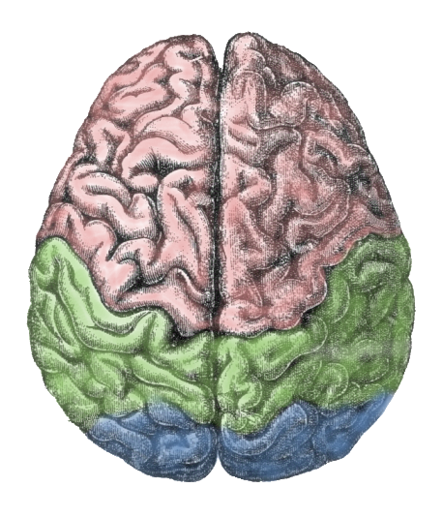

Εγκέφαλος (άνω όψη ημισφαιρίων – μετωπιαίος, βρεγματικός και ινιακός λοβός)

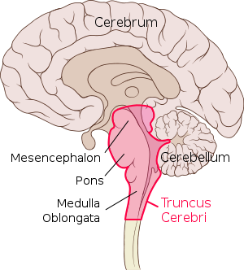
Πλάγια έσω επιφάνεια εγκεφάλου.
Cerebrum: εγκεφαλικό ημισφαίριο
Truncus cerebri: εγκεφαλικό στέλεχος
Cerebellum: παρεγκεφαλίδα
Mesencephalon: μέσος εγκέφαλος
Pons: γέφυρα
Medula oblongata: προμήκης μυελός

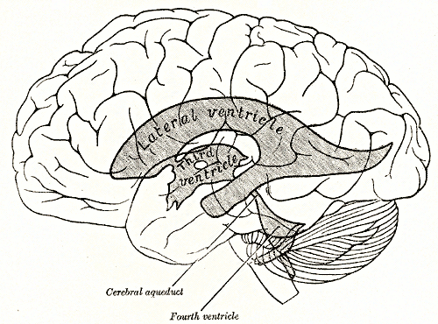
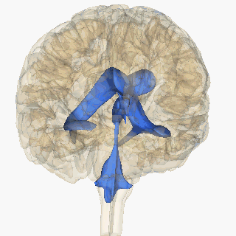
Κοιλίες λέγονται οι κοιλότητες που βρίσκονται στο εσωτερικό του εγκεφάλου και είναι τέσσερες:(εικόνα)
- οι δύο πλάγιες κοιλίες (lateral ventricle)
- η μέση ή 3η κοιλία (third ventricle) και
- η τετάρτη κοιλία (fourth ventricle).
- Η μέση ή 3η κοιλία βρίσκεται μεταξύ των οπτικών θαλάμων και επικοινωνεί με τις πλάγιες κοιλίες με τα μεσοκοιλιακά τρήματα και με την 4η κοιλία με τον υδραγωγό του Sylvius (cerebral aqueduct).
- Η 4η κοιλία βρίσκεται μεταξύ του στελέχους του εγκεφάλου και της παρεγκεφαλίδας, έχει σχήμα ρόμβου και παρουσιάζει:
  - πρόσθιο τοίχωμα ή έδαφος και
  - οπίσθιο τοίχωμα ή οροφή.

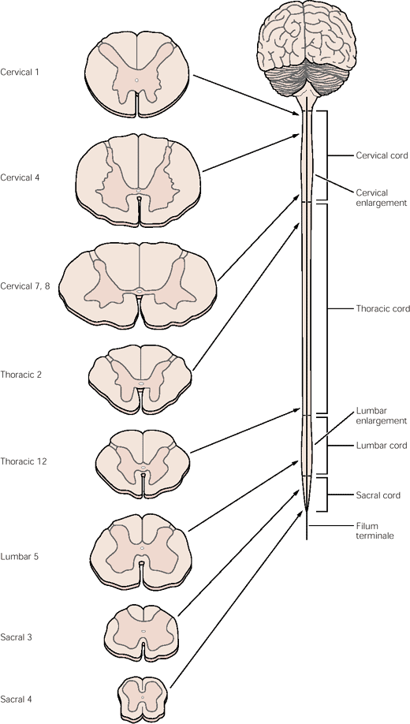

Νωτιαίος Μυελός (τομές σε διάφορα επίπεδα)
Τμήματα νωτιαίου μυελού
Αυχενικό (cervical)
Θωρακικό (thoracic)
Oσφυϊκό (lumbar)
Iερό (sacral)
Κοκκυγικό (coccygeal)

 Υπάρχει επίσης και η εμβρυολογική διαίρεση (περιγράφεται στην προηγούμενη ενότητα με την διαίρεση του Ν.Σ).
 Η περιοχή ανάδυσης δεν ταυτίζεται υποχρεωτικά με το αντίστοιχο εγκεφαλικό κέντρο για την συγκεκριμένη λειτουργία: π.χ. το οπτικό αναδύεται από τον διάμεσο εγκέφαλο ενώ το κέντρο της όρασης βρίσκεται στον ινιακό λοβό των ημισφαιρίων.
 Το Ο₄ νεύρο συμμετέχει στον σχηματισμό τόσο του οσφυϊκού πλέγματος (άνω κλάδος) όσο και του ιερού πλέγματος (κάτω κλάδος).

